(点击打开大图)
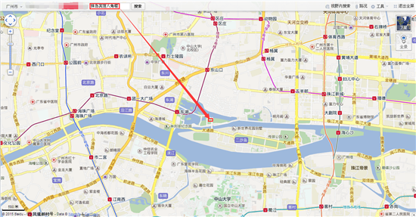
图1：面试地点方位图(红色箭头所指为面试地点)。图片来源：百度地图网站
(点击打开大图)
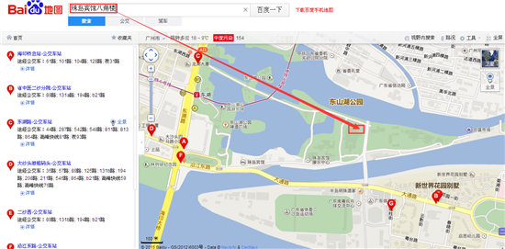
图2：面试地点周边公交站点示意图(红色箭头所指为面试地点)。图片来源：百度地图网站
(点击打开大图)
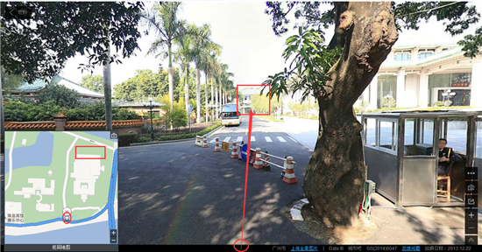
图3：面试地点现场指示图1(由南往北看，红圈为图片拍摄所在点，红色方框区即为面试地点)。图片来源：百度地图全景图片网站
(点击打开大图)
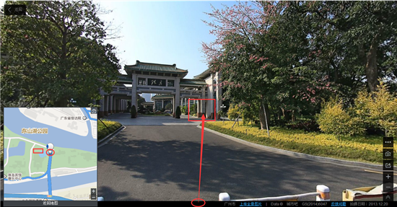
图4：面试地点现场指示图2(由东往西看，红圈为图片拍摄所在点，红色方框区即为面试地点)。图片来源：百度地图全景图片网站
以上内容摘自《中华人民共和国广东海事局事业单位2018年度公开招聘工作人员面试公告》，来源中国海事局事业单位公开招聘考试网站。

